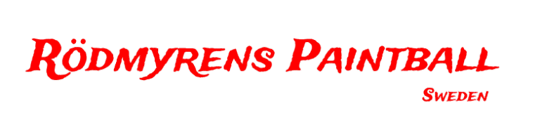
Bokningsförfrågan av Gellyball | 

Bokningsansvarig:
Namn:
Telefon:
Mail:

datum:
TID:
ANTAL PERSONER (min 8st)
LÅN AV GRILL (ja/nej).
Övrig information:

Boka fartfyllt barnkalas.

säkerhetsgenomgång:10 min
Speltid: 50 miN
kostnad 200 sek/person (kostnad för min 8st personer)

i bokningen ingår: skyddsMask, Gellyball blaster, fria bollar och instruktör
Finns tillgång till tak med sittplatser för 30-40 personer, Grill, vatten och toalett.
medtag oömma kläder (ingen färg, vattenbaserade bollar)

Minst 1 målman/ansvarig på plats under hela speltiden.

Vid avbokning före 24 timmar debiteras 50% av kostnaden.
vid avbokning inom 24 timmar debiteras 100% av kostnaden.

vid frågor kontakta oss på:
Mail: info@rodmyrensspeedball.se
Tel:0303-52000

Hälsningar
Fredric, Petra, kevin
Rödmyrens paintball

